## 实验任务描述：

给出一组数据，创建平衡二叉树

## 二、实验环境

Visual Studio 2017

## 三、实验步骤和流程描述

本实验比较大，分成头文件 和 测试文件

头文件AVLTree.h   主要有下面的四个模块

1. 定义平衡树结点
2. 对四种不平衡情况的调整
3. 插入函数
4. 中序输出检验

先按照生成二叉搜索树的方法构造二叉树，直至二叉树变得不平衡，即出现这样的节点：左子树与右子树的高度差大于1。至于如何调整，要看插入的导致二叉树不平衡的节点的位置。主要有四种调整方式：LL（左旋）、RR（右旋）、LR（先左旋再右旋）、RL（先右旋再左旋）。

测试用例和截图：

12

/ \

8 15

/ \ / \

4 10 14 17

/ \ / / \

2 6 11 16 27

\ { 16, 4, 8, 12, 10, 45, 17, 14, 15 ,2,6,11,27 };

45

10

/ \

4 9

/ /

2 8 { 2,4,10,9,8};

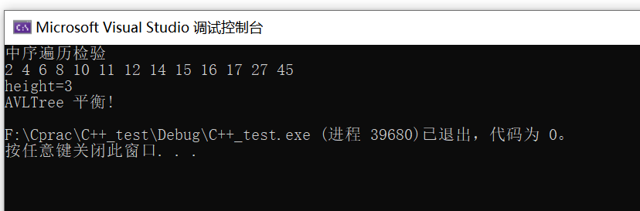

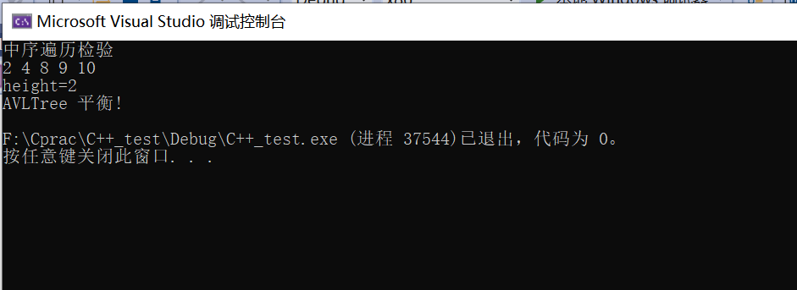

五、**问题分析及收获**

实验难度比较大，部分参考了网上的一些代码。图解。通过本次实验更加清楚了解了平衡二叉树的构建过程。本实验的难点在于那四种旋转变化了。当然摸清楚套路后也不难了。关于平衡二叉树最难的可能是节点的删除吧，虽然本实验没有要求。让我深深认识到代码的魅力和困难。